02-047 Автофургон для перевозки хлебопродуктов на шасси ГАЗ-51 4х2, лотков 128 шт., секций с дверями 4, мест 2, полный вес до 5.35 тн, 70 лс, 70 км/час, мелкими сериями, кузовной завод 1-го треста хлебопекарной промышленности, г. Москва, 1952-53 г.
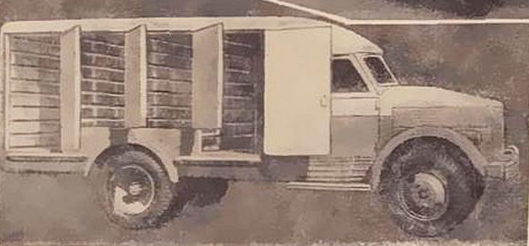

Изготовитель: Кузовной завод Первого Московского Государственного треста хлебопекарной промышленности Главного управления хлебопекарной промышленности СССР Министерства пищевой промышленности СССР.

Журнал Автомобилист №7 за 1952 год. «Новый кузов для перевозки хлеба»
«На кузовном заводе 1-го Московского треста хлебопекарной промышленности сконструирован новый кузов для перевозки хлеба. Новый кузов в отличие от старого (устанавливавшегося на шасси автомобиля отдельно от кабины) - автобусного типа, обтекаемой формы и большей вместимости. Дверцы оборудованы замками по типу купе пассажирских вагонов; старые кузовы имели простые запоры со штырями. В ближайшее время все автомобили, обслуживающие булочные столицы, будут оборудованы новыми кузовами.»

После войны, когда Горьковский автозавод освоил производство нового базового грузовика ГАЗ-51, хлебные фургоны, конструктивно не отличавшиеся от довоенных фургонов, начали строить на его шасси. Их изготавливали, как правило, силами местных или ведомственных заводов и мастерских.
Среди многочисленных фургонов, изготовленных на базе ГАЗ-51, одними из наиболее интересных и оригинальных были хлебные фургоны, вместимостью 112 лотков, кузовного завода 1-го Московского треста хлебопекарной промышленности. У этих фургонов кабина водителя составляла одно целое с грузовым отсеком и была отделена от грузового отделения специальной перегородкой. Каркасный кузов монтировался на шасси ГАЗ-51 с удлиненной в заднем свесе рамой и был разделен на четыре секции с самостоятельной одностворчатой дверью каждая. Каркас выполнен. из дуба или дуба и сосны и скреплен железной оковкой. Углы сопряжения боковых .стенок с крышей закруглены. Каркас кузова снаружи обшит листовым железом толщиной 0,8—1,0- мм. Для предохранения каркаса от, порчи его перед обшивкой покрывают масляной краской или олифой. Изнутри каркас обшит березовой фанерой толщиной 5 мм. С внутренней стороны фанера покрывается слоем краски, а с наружной оклеивается
плотной тканью. Пол настилается из сосновых досок толщиной 25 мм.
В кузове имеется проточно-вытяжная вентиляция простейшего типа. На крыша кузова имеются вентиляционные отверстия. В дне кузова предусмотрены отверстия для стока воды при внутренней мойке автомобиля.
Выпускались такие автомобили в небольших количествах с 1952 года.

Павловский автобусный завод выпускал в достаточно больших количествах унифицированные с автобусами хлебные фургоны ПАЗ-657, но они были слишком дороги и не могли решить проблему обеспечения страны фургонами-хлебовозами. Как следствие, на Горьковском заводе торгового машиностроения в 1957 году был разработан новый фургон КХА-2-57 для перевозки хлеба на шасси ГАЗ-51А, техническую документацию на который передали сразу нескольким заводам. Со временем этот хлебный фургон стал самым массовым в стране.

ГАЗ-51
Массовый советский грузовой автомобиль грузоподъемностью 2,5 тонны, который выпускался на Горьковском автозаводе в период с 1946 по 1975 год. Конструкторам удалось создать простой и надёжный грузовик. Первые ГАЗ-51 оснащались деревометаллической кабиной и кузовом с открывающимся задним бортом.
ГАЗ-51 при достаточно высокой прочности, выносливости и экономичности обладал приличной скоростью - 70 км/ч, удобством и легкостью управления, которые были обеспечены подвеской с эффективными амортизаторами. По производительности (из расчета расхода топлива на тонно-километр) ГАЗ-51 был эффективнее ГАЗ-АА на 28-36%.
Двигатель ГАЗ-51 представлял собой дальнейшее развитие силового агрегата ГАЗ-11, но с некоторыми изменениями.

